Valsts reģionālās attīstības aģentūra
Valsts informācijas sistēmu savietotāja, Latvijas valsts portāla www.latvija.lv un elektronisko pakalpojumu izstrāde un uzturēšana
3.daļa "VISS un Portāla jaunu un esošo moduļu papildinājumu izstrāde, ieviešana, garantijas apkalpošana un uzturēšana saskaņā ar tehnisko specifikāciju"
Elektronisko dokumentu krātuve: ārējās saskarnes
Integrācijas instrukcija
VRAA-6_15_11_58-VISS_2010-EDK-II
13.02.2014 versija 1.00
Rīgā 2013
IEGULDĪJUMS TAVĀ NĀKOTNĒ

Dokumenta identifikācija
Dokumenta ID: | VRAA-6_15_11_58-VISS_2010-EDK-II-V1.00-13.02.2014
Dokumenta nosaukums: | Valsts informācijas sistēmu savietotāja, Latvijas valsts portāla www.latvija.lv un elektronisko pakalpojumu izstrāde un uzturēšana.  3.daļa "VISS un Portāla jaunu un esošo moduļu papildinājumu izstrāde, ieviešana, garantijas apkalpošana un uzturēšana saskaņā ar tehnisko specifikāciju".  Elektronisko dokumentu krātuve: ārējās saskarnes.  Integrācijas instrukcija.
Dokumenta kods: | VRAA-6_15_11_58-VISS_2010-EDK-II
Versija: | Versija 1.00, Laidiens 13.02.2014 (saīsināti V1.00 13.02.2014)
Saskaņojumi
Organizācija | Vārds, uzvārds, amats | Datums | Paraksts
Valsts reģionālās attīstības aģentūra | Atbildīgā persona no Pasūtītāja puses
SIA "ABC software" | J.Korņijenko, projekta vadītājs par tehniskiem jautājumiem no Izpildītāja puses | 13.02.2014
SIA "ABC software" | A.Zeļikovičs, projektētājs | 13.02.2014
SIA "ABC software" | E.Blumberga, projekta kvalitātes kontroles vadītāja | 13.02.2014

Izmaiņu vēsture
Versija | Datums | Apraksts | Organizācija | Autors
1.00 | 13.02.2014 | Izveidota dokumenta sākotnējā versija | SIA „ABC software” | A.Zeļikovičs

Satura rādītājs
Attēlu saraksts 5
1. Ievads 6
1.1. Dokumenta nolūks 6
1.2. Darbības sfēra 6
1.3. Termini un pieņemtie apzīmējumi 6
1.4. Saistītie dokumenti 6
1.5. Dokumenta pārskats 7
2. Integrācijas apraksts 8
2.1. Konfigurācijas datnes apraksts 8
2.2. Mapes izveidošanas vai pārbaudes piemērs ((1)CreateFolder) 9
2.2.1. Metodes īpašības 9
2.2.2. Piemērs 10
2.3. Datnes izveidošana ((2)AddFile) 10
2.3.1. Metodes īpašības 10
2.3.2. Piemērs 10
2.4. Datnes izveidošana un dzēšana ((3)AddFileRemove) 10
2.4.1. Metodes īpašības 10
2.4.2. Piemērs 11
2.5. Mapes dzēšana ((4)RemoveFolder) 11
2.5.1. Metodes īpašības 11
2.5.2. Piemērs 11
2.6. Dublēt datni citā mapē ((5)CopyFileToFolder) 11
2.6.1. Metodes īpašības 12
2.6.2. Piemērs 12
2.7. Pārbaudīt mapi ((6)CheckFileAndFolderExist) 12
2.7.1. Metodes īpašības 12
2.7.2. Piemērs 13
2.8. Pārbaudīt mapi ((7)GetDirFiles) 13
2.8.1. Metodes īpašības 13
2.8.2. Piemērs 13
2.9. Dabūt datni ((8)GetFileContent) 13
2.9.1. Metodes īpašības 13
2.9.2. Piemērs 14
2.10. Atrast vajadzīgas datnes mapē ((9)SearchFile) 14
2.10.1. Metodes īpašības 14
2.10.2. Piemērs 15
2.10.3. Meklēšanas XML izveidošanas rekomendācija 15

Attēlu saraksts
1.attēls. Piemēru projekti 8
2.attēls. EDK izsaukšanas shēma 8
3.attēls. EDK izsaukšanas shēmas konfigurācija 9
4.attēls. xml izveidošanas piemērs 16

Ievads

Dokumenta nolūks
Iestādes lietotāju (darbinieku) darba vietas aplikācija (IDDV) ir VISS (Valsts informācijas sistēmu savietotāja) portāla sastāvdaļa, kas nodrošina darba vietu (desktop) valsts un pašvaldību iestāžu darbiniekiem, kuri ir iesaistīti e-pakalpojumu izpildes procesā.
Dokumenta mērķis ir aprakstīt saskarnes, kas nodrošina moduļa integrāciju.

Darbības sfēra
Šajā dokumentā ir uzskaitītas IDDV lietotnes integrācijas iespējas.
Šis dokuments ir paredzēts:
- projekta pasūtītāja (VRAA) pārstāvjiem, kuri ir atbildīgi par projekta nodevumu pieņemšanu un izvērtēšanu;
- projekta izpildītāja darbinieki, kuri ir atbildīgi par sistēmas projektēšanu, implementāciju un ieviešanu;
- trešo pušu izstrādātājiem, kuri izstrādās atsevišķas komponentes vai e-pakalpojumus, kuri tiks darbināti portālā.

Termini un pieņemtie apzīmējumi
Apzīmējumu un terminu vārdnīca pieejama dokumentā [2].

Saistītie dokumenti
Dokuments ir izstrādāts, balstoties uz šādiem dokumentiem:
- Valsts informācijas sistēmu savietotāja, Latvijas valsts portāla www.latvija.lv un elektronisko pakalpojumu izstrāde un uzturēšana. 3.daļa „VISS un Portāla jaunu un esošo moduļu papildinājumu izstrāde, ieviešana, garantijas apkalpošana un uzturēšana saskaņā ar tehnisko specifikāciju". Iestādes lietotāju darba vieta. Programmatūras prasību specifikācija.(VRAA-6_15_11_58-VISS_2010-IDDV-PPS)
- „Valsts informācijas sistēmu savietotāja, Latvijas valsts portāla www.latvija.lv un elektronisko pakalpojumu izstrāde un uzturēšana”. Iepirkuma priekšmeta 3.daļa - VISS un portāla jaunu un esošo moduļu papildinājumu izstrāde, ieviešana, garantijas apkalpošana un uzturēšana saskaņā ar tehnisko specifikāciju. Terminu un saīsinājumu indekss. (VRAA-6_15_11_58-VISS_2010-TSI).
- Valsts informācijas sistēmu savietotāja, Latvijas valsts portāla www.latvija.lv un elektronisko pakalpojumu izstrāde un uzturēšana. 3.daļa "VISS un Portāla jaunu un esošo moduļu papildinājumu izstrāde, ieviešana, garantijas apkalpošana un uzturēšana saskaņā ar tehnisko specifikāciju". Elektronisko dokumentu krātuve: ārējās saskarnes. Programmatūras projektējuma apraksts. (VRAA-6_15_11_58-VISS_2010-EDK_AS-PPA)

Dokumenta pārskats
Dokuments sastāv no tādiem nodalījumiem:
- Dokumenta ievads – aprakstīts dokumenta nolūks, termini un pieņemtie apzīmējumi, kā arī norādīta saistība ar citiem dokumentiem un materiāliem;
- Vispārīgs apraksts – sniedz ieskatu par servisu izmantošanu;

Integrācijas apraksts
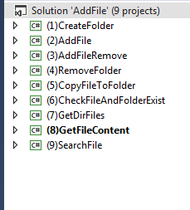
1.attēls. Piemēru projekti

Konfigurācijas datnes apraksts
Lai izsaukt EDK servisus vajag autentificēties STSā. Autentifikācija tiek veidota ar ws2007FederationHttpBinding palīdzību (1).
2.attēls. EDK izsaukšanas shēma
3.attēls. EDK izsaukšanas shēmas konfigurācija

Mapes izveidošanas vai pārbaudes piemērs ((1)CreateFolder)
Lai veidot šo operāciju vajag pievienot Abc.Edk.Client.dll.
Pirms veidot operāciju vajag inicializēt klasi ar repozitorija identifikatoru.

Metodes īpašības
Ar metodes palīdzību var izveidot mapes. Ja ceļā (parametra), kuru padodat metodē, mapes neeksistē EDK, tad metode pati izveidos šo mapi un atgriezis izveidotas vai eksistējošas galu mapes EDK identifikatoru.

Piemērs
string authorityId = System.Configuration.ConfigurationManager.AppSettings.Get("TokenAuth");
string transactionId = "URN:IVIS:100001:EP-Authority-v1-3-TR-340";
DateTime today = DateTime.Now;

string path = string.Format(CultureInfo.InvariantCulture, "/Ath/{0}/{1}", authorityId, transactionId); ;
string repositoryURN = System.Configuration.ConfigurationManager.AppSettings.Get("EdkRepositoryURN");

EdkClients.InitForNoImpersonalization(repositoryURN);
var ret = EdkClients.Helper.GetOrCreateFolderPath(path);

Datnes izveidošana ((2)AddFile)
Lai veidot šo operāciju vajag pievienot Abc.Edk.Client.dll.
Pirms veidot operāciju vajag inicializēt klasi ar repozitorija identifikatoru.

Metodes īpašības
Datnes izveidošanas metode piemēra tiek izveidota mape vai dabūts mapes identifikators.
Izmantojot metodes CreateFile tiek padots baitu masīvs, mapes identifikators un datnes nosaukums.

Piemērs
string authorityId = System.Configuration.ConfigurationManager.AppSettings.Get("TokenAuth");
string transactionId = "URN:IVIS:100001:EP-Authority-v1-3-TR-340";
DateTime today = DateTime.Now;

string path = string.Format(CultureInfo.InvariantCulture, "/Ath/{0}/EPAK/{1}/In/{2}/{3}/", authorityId, transactionId, today.ToString("yyyyMM"), today.ToString("ddHH")); ;
string repositoryURN = System.Configuration.ConfigurationManager.AppSettings.Get("EdkRepositoryURN");
EdkClients.InitForNoImpersonalization(repositoryURN);

var file = EdkUtils.FileToByteArray("LargeData.xml");

var fileName = EdkClients.Helper.CreateFile(path, file, "LargeData.xml");
var fileUrn = edkUtils.CreateFile(file, ret, "data.xml");

Datnes izveidošana un dzēšana ((3)AddFileRemove)
Lai veidot šo operāciju vajag pievienot Abc.Edk.Client.dll.
Pirms veidot operāciju vajag inicializēt klasi ar repozitorija identifikatoru.

Metodes īpašības
Lai nodzēst datni vajag padot datnes identifikatoru

Piemērs
string authorityId = System.Configuration.ConfigurationManager.AppSettings.Get("TokenAuth");
string transactionId = "URN:IVIS:100001:EP-Authority-v1-3-TR-340";
DateTime today = DateTime.Now;

string path = string.Format(CultureInfo.InvariantCulture, "/Ath/{0}/EPAK/{1}", authorityId, transactionId);
string repositoryURN = System.Configuration.ConfigurationManager.AppSettings.Get("EdkRepositoryURN");
EdkClients.InitForNoImpersonalization(repositoryURN);

var ret = EdkClients.Helper.CreateFile(path, "Data.xml");

if (ret != null)
{
EdkClients.Helper.DeleteObject(ret.Id);
}

Mapes dzēšana ((4)RemoveFolder)
Lai veidot šo operāciju vajag pievienot Abc.Edk.Client.dll.
Pirms veidot operāciju vajag inicializēt klasi ar repozitorija identifikatoru.

Metodes īpašības
Ar metodi DeleteFolderWithFiles būs dzēstas visas datnes no mapes, un pēc tam dzēsta pati mape.

Piemērs
string authorityId = System.Configuration.ConfigurationManager.AppSettings.Get("TokenAuth");
string transactionId = "URN:IVIS:100001:EP-Authority-v1-3-TR-340";
DateTime today = DateTime.Now;

string path = string.Format(CultureInfo.InvariantCulture, "/Ath/{0}/EPAK/{1}", authorityId, transactionId);
string repositoryURN = System.Configuration.ConfigurationManager.AppSettings.Get("EdkRepositoryURN");
EdkClients.InitForNoImpersonalization(repositoryURN);

var ret = EdkClients.Helper.CreateFile(path, "Data.xml");

if (ret != null)
{
EdkClients.Helper.DeleteFolderWithFiles(ret.FolderId, true);
}

Dublēt datni citā mapē ((5)CopyFileToFolder)
Lai veidot šo operāciju vajag pievienot Abc.Edk.Client.dll.
Pirms veidot operāciju vajag inicializēt klasi ar repozitorija identifikatoru.

Metodes īpašības
Var dublēt datni citā mapē vienkārši noradot datnes identifikatoru un mapes identifikatoru.
Izmantojot šo metodi datne būs abstrakti dublēta.

Piemērs
string authorityId = System.Configuration.ConfigurationManager.AppSettings.Get("TokenAuth");
string transactionId = "URN:IVIS:100001:EP-Authority-v1-3-TR-340";
DateTime today = DateTime.Now;

string path = string.Format(CultureInfo.InvariantCulture, "/Ath/{0}/EPAK/{1}", authorityId, transactionId);
string repositoryURN = System.Configuration.ConfigurationManager.AppSettings.Get("EdkRepositoryURN");
EdkClients.InitForNoImpersonalization(repositoryURN);

var ret = EdkClients.Helper.GetOrCreateFolderPath(path);

var file = EdkClients.Helper.CreateFile(path, "Data.xml");

if (file != null)
{
authorityId = System.Configuration.ConfigurationManager.AppSettings.Get("TokenAuth");
transactionId = "URN:IVIS:100001:EP-Authority-v1-3-TR-341";

path = string.Format(CultureInfo.InvariantCulture, "/Ath/{0}/EPAK/{1}", authorityId, transactionId);
EdkClients.Helper.DublicateObjectToFolder(path, file.Id);
}

Pārbaudīt mapi ((6)CheckFileAndFolderExist)
Lai veidot šo operāciju vajag pievienot Abc.Edk.Client.dll.
Pirms veidot operāciju vajag inicializēt klasi ar repozitorija identifikatoru.

Metodes īpašības
Metode nepievienojot datni pārbauda vai tās eksistē

Piemērs
string authorityId = System.Configuration.ConfigurationManager.AppSettings.Get("TokenAuth");
string transactionId = "URN:IVIS:100001:EP-Authority-v1-3-TR-340";
DateTime today = DateTime.Now;

string path = string.Format(CultureInfo.InvariantCulture, "/Ath/{0}/EPAK/{1}", authorityId, transactionId);
string repositoryURN = System.Configuration.ConfigurationManager.AppSettings.Get("EdkRepositoryURN");
EdkClients.InitForNoImpersonalization(repositoryURN);
var ret = EdkClients.Helper.GetOrCreateFolderPath(path);
var result = EdkClients.Helper.CheckFolderExists(path);

Pārbaudīt mapi ((7)GetDirFiles)
Lai veidot šo operāciju vajag pievienot Abc.Edk.Client.dll.
Pirms veidot operāciju vajag inicializēt klasi ar repozitorija identifikatoru.

Metodes īpašības
Ar metodi GetDirFiles būs dabūti visas datnes no mapes, kuru noradījāt parametrā.

Piemērs
string authorityId = System.Configuration.ConfigurationManager.AppSettings.Get("TokenAuth");
string transactionId = "URN:IVIS:100001:EP-Authority-v1-3-TR-340";
DateTime today = DateTime.Now;

string path = string.Format(CultureInfo.InvariantCulture, "/Ath/{0}/EPAK/{1}", authorityId, transactionId);
string repositoryURN = System.Configuration.ConfigurationManager.AppSettings.Get("EdkRepositoryURN");
EdkClients.InitForNoImpersonalization(repositoryURN);

var ret = EdkClients.Helper.GetOrCreateFolderPath(path);

var files = EdkClients.Helper.GetObjects(ret);

Dabūt datni ((8)GetFileContent)
Lai veidot šo operāciju vajag pievienot Abc.Edk.Client.dll.
Pirms veidot operāciju vajag inicializēt klasi ar repozitorija identifikatoru.

Metodes īpašības
Ar metodi GetFileContent būs dabūts datnes

Piemērs
string authorityId = System.Configuration.ConfigurationManager.AppSettings.Get("TokenAuth");
string transactionId = "URN:IVIS:100001:EP-Authority-v1-3-TR-340";
DateTime today = DateTime.Now;

string path = string.Format(CultureInfo.InvariantCulture, "/Ath/{0}/EPAK/{1}", authorityId, transactionId);
string repositoryURN = System.Configuration.ConfigurationManager.AppSettings.Get("EdkRepositoryURN");
EdkClients.InitForNoImpersonalization(repositoryURN);

var ret = EdkClients.Helper.CreateFile(path, "Data.xml");

if (ret != null)
{
var files = EdkClients.Helper.GetObjects(ret.FolderId);

foreach (var item in files)
{
if (item != null && !item.IsFolder && item.File != null)
{
var stream = EdkClients.Helper.GetContentStream(item.File.Id);
}
}
}

Atrast vajadzīgas datnes mapē ((9)SearchFile)
Lai veidot šo operāciju vajag pievienot Abc.Edk.Client.dll.
Pirms veidot operāciju vajag inicializēt klasi ar repozitorija identifikatoru.

Metodes īpašības
Ar metodi SearchFile būs dabūti visas datnes no mapes, kuru noradījāt parametrā, ar filtrēšanu

Piemērs
string authorityId = "100267";
string transactionId = "URN:IVIS:100001:EP-Authority-v1-3-TR-340";
DateTime today = DateTime.Now;

string path = string.Format(CultureInfo.InvariantCulture, "/Ath/{0}/EPAK/{1}", authorityId, transactionId);
string repositoryURN = "URN:IVIS:100266:EDK-0000001";
EdkClients.InitForNoImpersonalization(repositoryURN);

var ret = EdkClients.Helper.GetOrCreateFolderPath(path);

var data = EdkClients.Helper.GetObjects(ret, fileName: "data.xml", objectMaxSize: 63, objectMinSize: 61);

if (data != null)
{
}

data = EdkClients.Helper.GetObjects(ret, "<Query> <Either> <Either> <All> <Filter><PropertyName>cmis:name</PropertyName><Condition>like</Condition><Value>Data</Value> </Filter> </All></Either> </Either></Query>");

if (data != null)
{
}

Meklēšanas XML izveidošanas rekomendācija
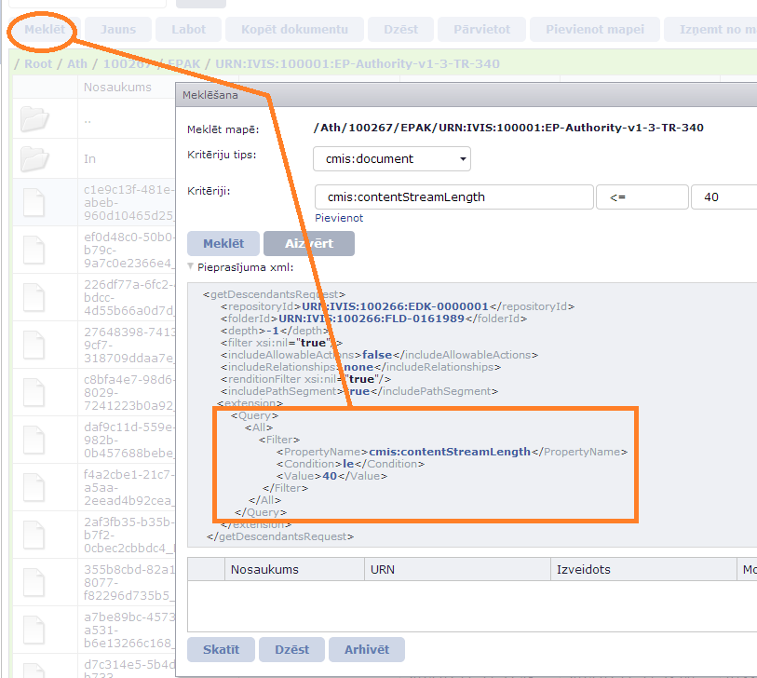
4.attēls. xml izveidošanas piemērs

